**TRƯỜNG ĐẠI HỌC BÁCH KHOA HÀ NỘI**

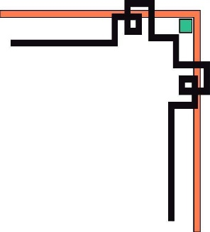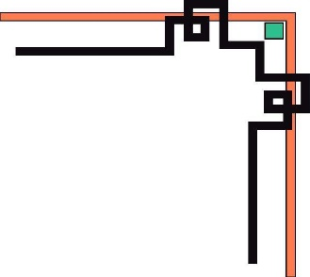

**VIỆN CÔNG NGHỆ THÔNG TIN VÀ TRUYỀN THÔNG**



**BÁO CÁO BÀI TẬP LỚN**

**LẬP TRÌNH HƯỚNG ĐỐI TƯỢNG**

**ĐỀ TÀI** : Xây dựng phần mềm quản lý điểm sinh viên

Giảng viên hướng dẫn : Ths.Trịnh Thành Trung

Nhóm sinh viên thực hiện:

Họ và tên MSSV

1)Nguyễn Thị Vân Anh 20148275

2)Nguyễn Xuân Hội 20148103

3)Lê Hồng Hiệp 20148095

4)Nguyễn Trà My 20148397

5)Trương Lâm Vũ 20148467

Mục lục

**CHƯƠNG 1. - TỔNG QUAN 4**

**1.1. Mô tả yêu cầu bài toán: 4**

**CHƯƠNG 2 - PHÂN TÍCH VÀ THIẾT KẾ 4**

**2.1. Phân tích 4**

**CHƯƠNG 3 - THIẾT KẾ CHI TIẾT 5**

**3.1. Thiết kế lớp 5**

**3.1.1 Biểu đồ lớp 5**

**3.1.2. Sơ lược chung về giao diện và cách thức hoạt động 7**

**CHƯƠNG 4 - CHƯƠNG TRÌNH MINH HOẠ 9**

**4.1. Xây dựng chương trình 9**

**4.2. Kết quả chương trình 9**

**Chương 5: KẾT LUẬN 13**

**5.1. Kết Quả 13**

**Phụ lục**

**LỜI NÓI ĐẦU**

* Theo xu hướng phát triển của xã hội ngày nay, ngành công nghệ thông tin là một trong những ngành không thể thiếu, mạng lưới thông tin liên lạc trên thế giới ngàycàng phát triển, mọi người ai cũng muốn cập nhật thông tin một cách nhanh nhất vàchính xác nhất. Dựa vào những nhu cầu thực tiễn đó, vì vậy chúng ta phát triển hệthống mạng, nâng cấp hệ thống mạng cũ, đầu tư trang thiết bị tiên tiến để tối ưu hóathông tin một cách nhanh nhất..
* Nhóm chúng em quyết định chọn đề tài “Quản lý điểm sinh viên” .Bởi vì đề tài rất thực tế, phù hợp với tình hình hiện nay . Giúp chúng em có thêm kinh nghiệm , hiểu biết rõ một hệ thống và dễ dàng thích nghi vào công việc sau khi ra trường Đề tài là một yêu cầu thiết thực trong quản lý của các hầu hết tất cả các trường học đang hoạt động hiện nay.
* Số lượng sinh viên đông vì vậy điểm cần nhập vào là rất nhiều, chắc chắn sẽ gây nhiều khó khăn trong việc quản lý điểm của sinh viên.
* Khó khăn trong việc cập nhật, sửa chưa điểm của sinh viên
* Khi cần tra cứu thông tin điểm của bất kỳ sinh viên nào chúng ta phải tìm, ra soát bằng phương pháp thủ công. Công việc này đòi hỏi tốn rất nhiều thời gian.

Trong quá trình thực hiện đề tài, nhóm chúng em còn gặp nhiều khó khăn và không tránh khỏi sai sót, mong thầy và các bạn nhận xét và đánh gía khách quan để nhóm có thể kịp thời sửa chữa.

Để hoàn thành được bài tập lớn này, nhóm chúng em xin được gửi lời cảm ơn chân thành đến thầy giáo hướng dẫn đề tài  **Ths Trịnh Thành Trung.** Giảng viên Khoa Công nghệ Thông tin Trường Đại học Bách Khoa Hà Nội - đã hết lòng giúp đỡ, hướng dẫn, chỉ dạy tận tình để nhóm em hoàn thành được đề tài này.

***Hà Nội, ngày 25 năm 2017.***

# - TỔNG QUAN

## Mô tả yêu cầu bài toán:

* Yêu cầu xây dựng một hệ thống quản lý điểm sinh viên tại trường đại học BK.
* Người quản lý có thể quản lý sinh viên (sinh viên tín chỉ và sinh viên niên chế), quản lý môn học và thông tin liên quan của từng sinh viên.
* Nhằm phục vụ việc quản lý thông tin liên quan đến từng sinh viên.
* Hệ thống có khả năng thực hiện việc lưu trữ, tìm kiếm, sửa xóa thông tin sinh viên thông qua người quản lý. Giúp sinh viên nắm bắt thông tin học tập một cách hiệu quả nhất.

## CHƯƠNG 2 - PHÂN TÍCH VÀ THIẾT KẾ

## 2.1. Phân tích

Quan hệ giữa các tác nhân và các use case, giữa các use case với nhau được thể hiện trong hình bên dưới.

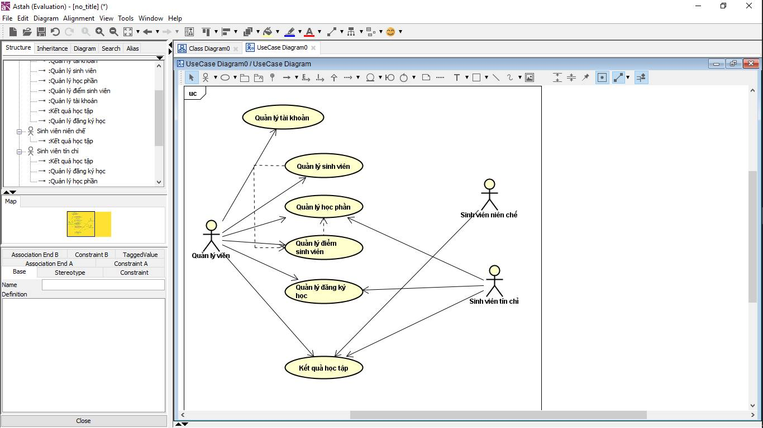

# CHƯƠNG 3 - THIẾT KẾ CHI TIẾT

## 3.1. Thiết kế lớp

### 3.1.1 Biểu đồ lớp

Chương trình bao gồm một số class chứa các đối tượng:

* Class SinhVien, QuanLy
* Class MonHoc, MonHocTinChi, MonHocNienChe
* Class SinhVienTinChi, SinhVienNienChe
* Class GiaoDien
* Class DiemMonHocNienChe, DiemMonHocTinChi
* Class TaiKhoan

Các thuộc tính, phương thức của mỗi lớp, quan hệ giữa các lớp được thể hiện chi tiết trong biểu đồ lớp bên dưới

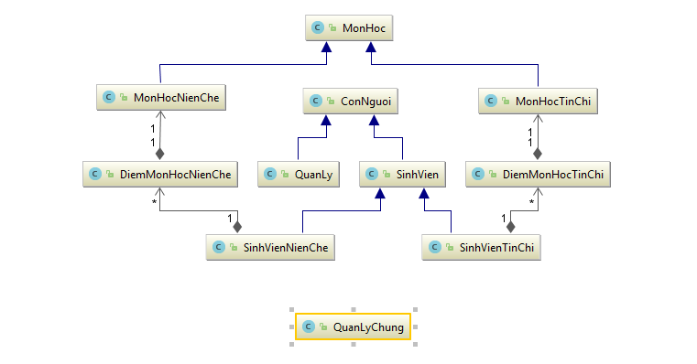

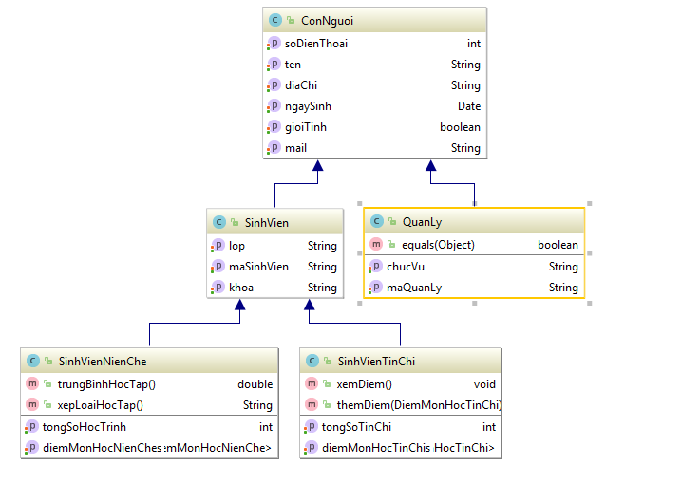

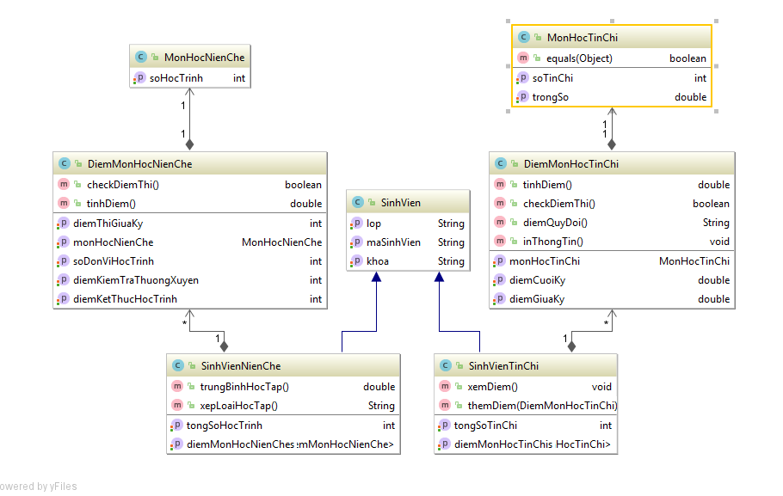

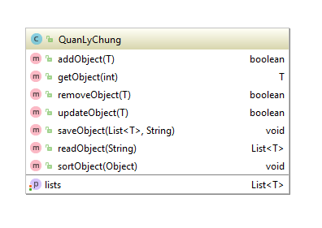

* Quản lý chung là đối tượng quản lý tất cả gồm : sinh viên tín chỉ và sinh viên niên chế… phụ thuộc vào Object truyền vào.

**3.1.2. Sơ lược chung về giao diện và cách thức hoạt động**

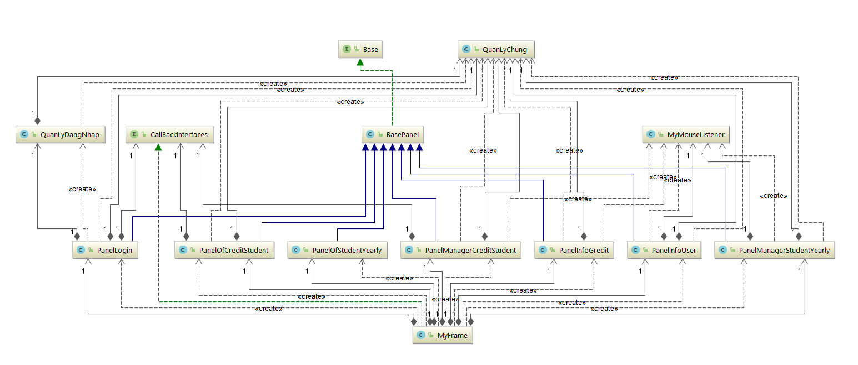

* Tại PanelLogin (giao diện đăng nhập) khi tài khoản là sinh viên tín chỉ thì MyFrame(JFrame) sẽ add PanelOfCreaditStudent ( *giao diện dành cho sinh viên tín chỉ*).
* Nếu tài khoản là người quản lý MyFrame(JFrame) sẽ add PanelManagerCreditStudent (*giao diện quản lý sinh viên tín chỉ*) , PanelInfoCredit(*giao diện quản lý học phần*), và PanelManagerStudentYearly(*giao diện quản lý sinh viên tín chỉ*). Và PanelInfoUser(*giao diện quản lý tài khoản admin*).
* Nếu là sinh viên niên chế MyFrame(JFrame) sẽ add PanelOfStudentYearly (*giao diện quản lý sinh viên niên chế*).

# CHƯƠNG 4 - CHƯƠNG TRÌNH MINH HOẠ

## 4.1. Xây dựng chương trình

* Giới thiệu về công nghệ đã sử dụng để xây dựng chương trình minh họa
  + *Công nghệ sử dụng: JAVA*
  + *Tính năng, ưu điểm của các công nghệ này:* Kiến trúc thiết kế tốt, cộng đồng mạnh, do là công nghệ mở, chạy tốt trên nhiều platform khác nhau .
  + *Lý do lựa chọn/sử dụng công nghệ:* các ứng dụng có khả năng chạy thống nhất trên nhiều nền tảng mà chỉ cần biên dịch một lần.
* Môi trường lập trình*: IntellJ*

## 4.2. Kết quả chương trình

* *Một số hình ảnh demo thực hiện các chứng năng chính của chương trình. Trên mỗi giao diện đều có các phím bấm tương ứng với các chức năng của chương trình.*

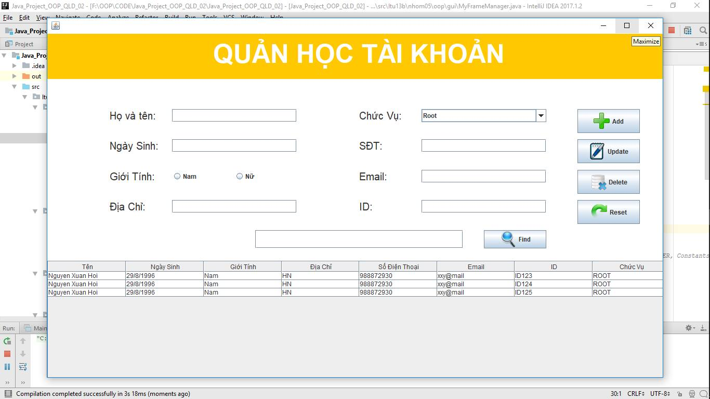

Một số tình huống kiểm tra không đúng:

+ Khi người dùng chưa nhập đủ thông tin đã nhấn nút chức năng

+ Khi người dùng nhập sai mã sinh viên,họ tên,địa chỉ…(nhập vào các kí tự đặc biêt,nhập vào số…)

+ Khi người dùng nhập ngày sinh không đúng dạng dd/MM/yyyy…

Áp dụng với các chương trình khác dưới đây.



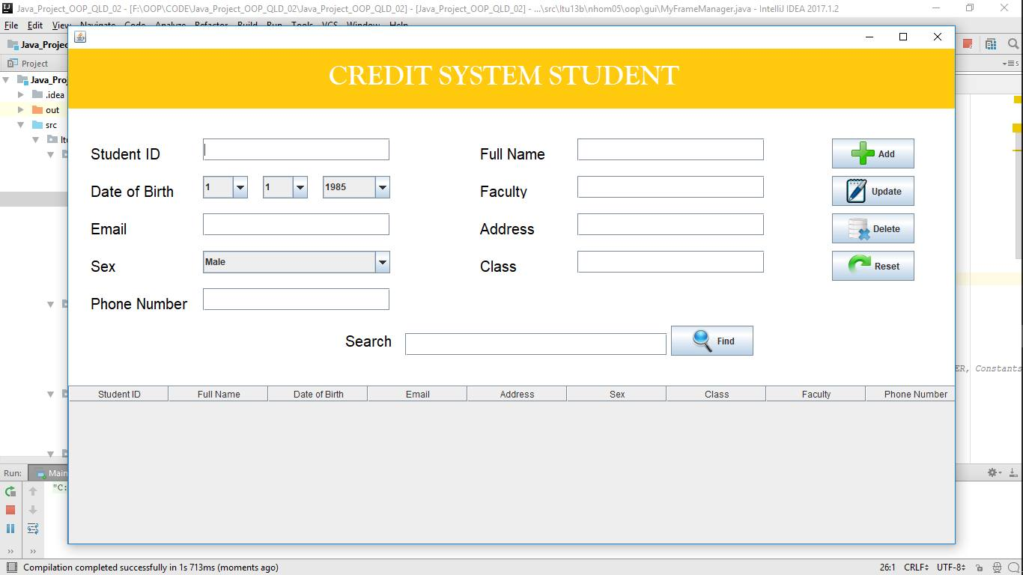

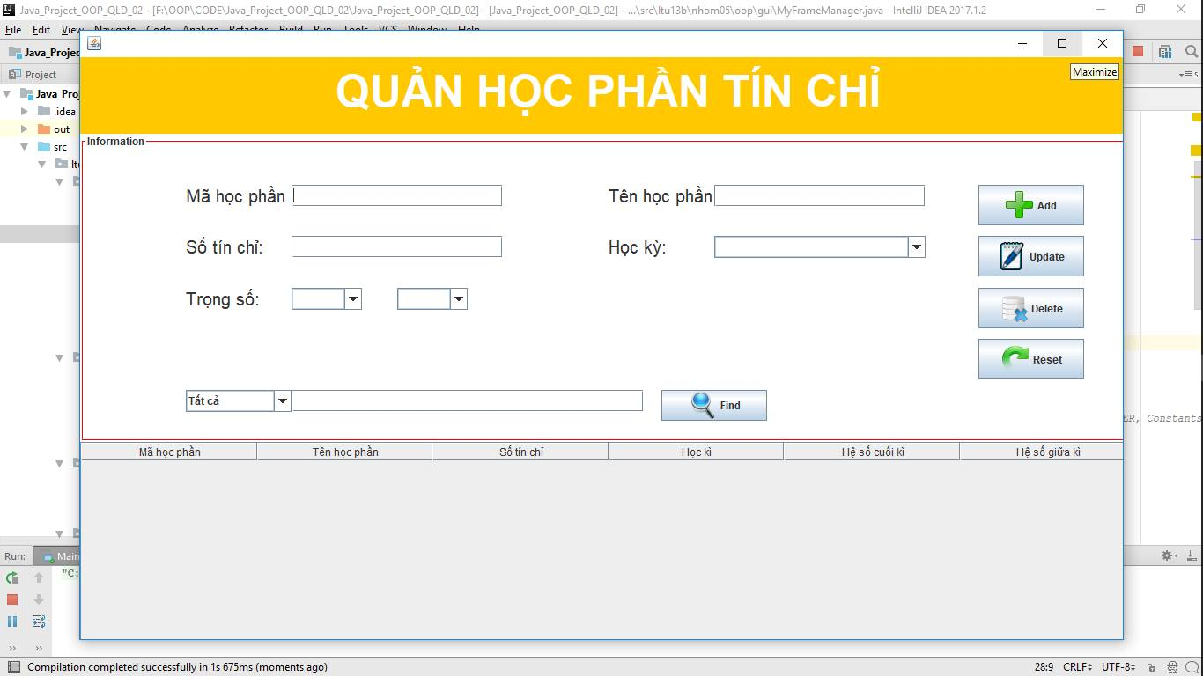

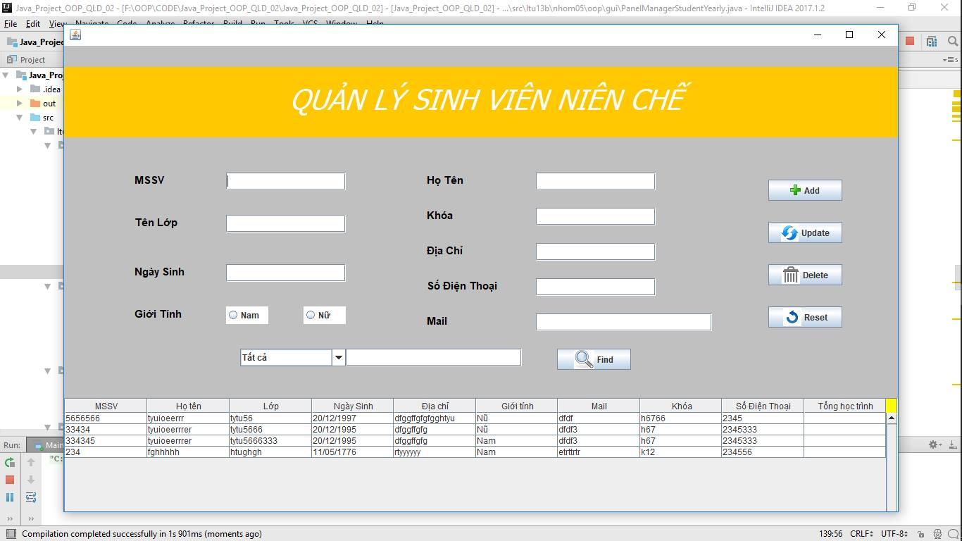

# Chương 5: KẾT LUẬN

## 5.1. Kết Quả

Phần mềm quản lý điểm chưa được hoàn thiện hoàn toàn.

* Ưu điểm của phần mềm:

Phần mềm có đầy đủ các chức năng theo yêu cầu,các thao tác trên phần mềm được thực hiện dễ dàng

* Nhược điểm của phần mềm:

Giao diện chưa đẹp mắt, khi chuyển sang các truờng thông tin khác đề nhập phải sử dụng chuột mà không dùng phím Enter nên nhiều người dùng không quen thuộc. Chưa tối ưu tất cả các chức năng và chưa hoàn thiện hoàn toàn.

**PHỤ LỤC**

|  |  |  |  |
| --- | --- | --- | --- |
| Nguyễn Xuân Hội | Leader | +Phân công công việc,  +Phân tích thiết kế các đối tượng,  +Kết hợp các phần do các develop phụ trách với nhau. | +Xây dựng lớp BasePanel (Lớp JPanel chung có tất cả các Panel khác)  +Xây dựng lớp ConNguoi,SinhVien  +Xây dựng lớp QuanLyChung (generic)  +Xậy dựng PanelLogin (Giao diện login)  +Xây Dựng Lớp QuanLyDangNhap (Phân quyền sử dụng của user)  +Sử dụng callback interface để chuyển đối giữa các Panel với nhau,và gửi dữ liệu giữa chúng |
| Nguyễn Trà My | Develop | +Quản lý sinh viên tín chỉ | +Xây dựng lớp SinhVienTinChi  +Xây dựng giao diện PanelManagerCreditStudent(giao diện quản lý sinh viên tín chỉ) |
| Nguyễn Thị Vân Anh | Develop | +Quản lý sinh viên niên chế | +Xây dựng lớp SinhVienNienChe  +Xây dựng giao diện PanelManagerStudentYearly(giao diện quản lý sinh viên niên chế)  + Viết báo cáo, Slide. |
| Lê Hồng Hiệp | Develop | +Quản lý học phần tín chỉ,  +Quản lý điểm sinh viên tín chỉ. | +Xây dựng lớp MonHoc  MonHocTinChi,  DiemMonHocTinChi  +Xây Dựng PanelOfCreditStudent(Giao diện dành cho sinh viên tín chỉ)  +PanelInfoGredit(Giao diện dành cho quản lý môn học) |
| Trương Lâm Vũ | Develop | +Quản lý User | +Xây dựng lớp NguoiQuanLy  +Xây dựng giao diện PanelInfoUser |